Дата: 28.03.22

Клас: 3 – Б

Предмет: укр. мова

Вчитель: Лисенко О. Б.

Тема: **Правильно пишу не з дієсловами.**

**Мета**: поглибити знання про дієслова, вчити правильно писати не з дієсловами, розуміти функцію дієслів, виконувати завдання за зразком; розвивати критичне мислення, увагу, спостережливість, пам'ять, усне і писемне мовлення; удосконалювати навички письма; формувати компетентність спілкуватися рідною мовою, соціальну, громадянську компетентності; виховувати повагу до рідної мови, до традицій своєї країни.

**Хід уроку**

**Користуйтеся презентацією під час опрацювання даної теми уроку.**

**1. Організаційний момент.**

***Приготуйте, будь ласка, все, що потрібно для уроку:* підручник, зошит, ручку, олівці.**

**Старанно працюйте. Не забувайте робити хвилинки відпочинку *та релаксації під час уроку.***

**2. Актуалізація опорних знань**

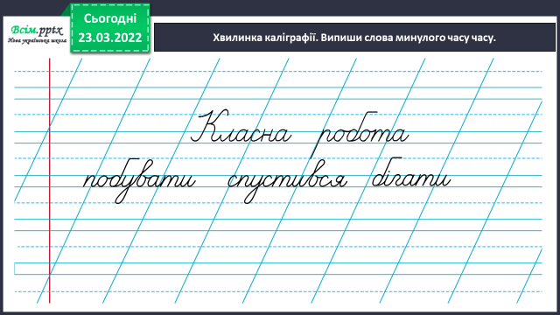1) Хвилинка каліграфії.

2) Гімнастика для очей:

<https://www.youtube.com/watch?v=ZkRrvrrNhw8>

**3. Повідомлення теми уроку.**

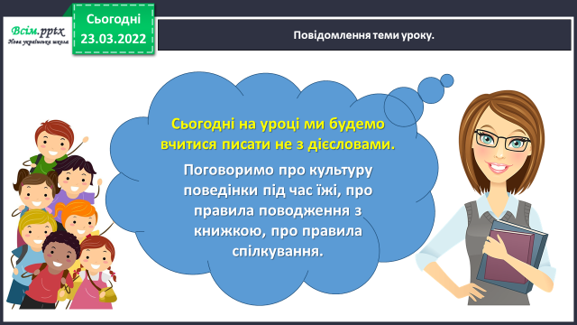

**4. Вивчення нового матеріалу.**

**1) Вправа 1-2. УСНО**

***Прочитайте прислів’я. Поясніть, як розумієте їх значення.***

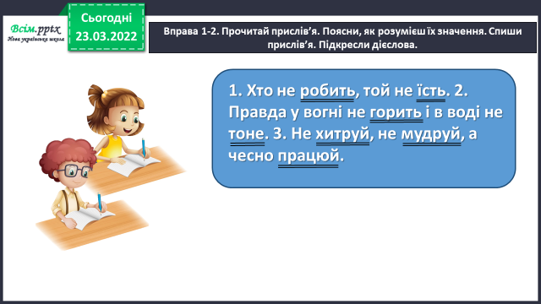 ***Визначте дієслова.***

**Проведіть дослідження.**

**Прочитайте і запам'ятайте правила на ст. 115!**

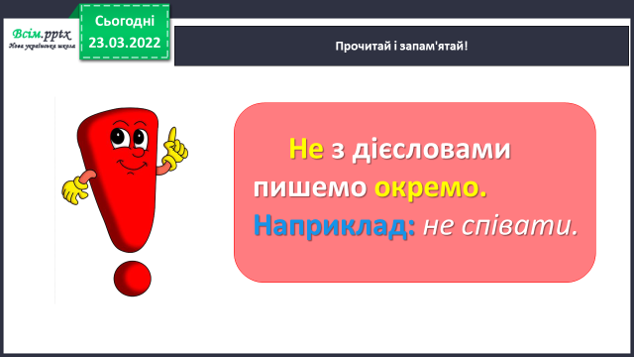

**2) Вправа 3.**

***Відгадайте загадки Родзинки. Спишіть їх, розкривши дужки. Запишіть відгадки.***

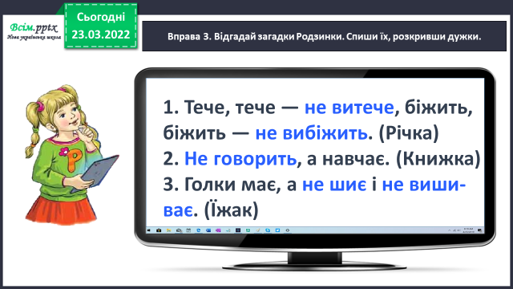

**5. Закріплення матеріалу.**

**1) Вправа 4. УСНО**

***Щебетунчик підготував правила поведінки за столом. Прочитайте їх. Чи погоджуєтеся ви зі Щебетунчиком?***

**2) Вправа 6.**

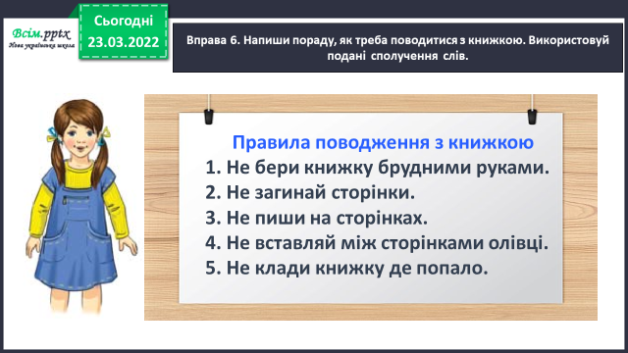***Напишіть пораду, як треба поводитися з книжкою. Використовуйте подані сполучення слів.***

**6. Підсумок.**

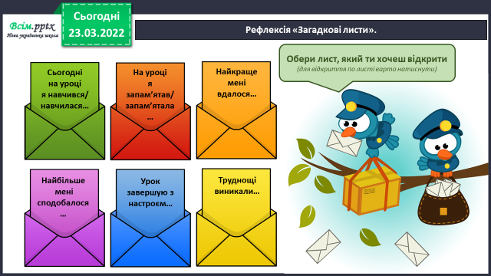**1) Вправа «Загадкові листи».**

**2) Домашнє завдання.**

**Вправа 7 ст. 116.**

**Прочитай пораду Ґаджика. Спиши виділені речення, розкривши дужки.**

**Вивчити правило на ст. 115.**